Pêcher au Méthod Feeder

L’émergence de nombreux carpodromes en France voit le Méthod feeder en pleine expansion. Un des facteurs expliquant son développement est son efficacité. Contrairement à ce que beaucoup de pêcheurs pensent, cette technique de pêche ne se limite pas à la carpe en étang.

Le Méthod Feeder est, avant tout, destiné à la pêche de tous les beaux poissons. Cette pêche n’est pas une pêche basique, elle est bien plus technique qu’il n’y parait. Le Méthod Feeder n’admet pas l’approximation tant au niveau de la précision que de la rythmique des lancers.
Besoin de matériel spécifique ? Dans un premier temps, inutile de casser votre tirelire ! Une canne feeder et un moulinet habituels peuvent très certainement convenir. Si par contre cette pêche passionne, il est conseillé néanmoins d’investir dans du matériel spécifique afin de gagner en efficacité et prendre un maximum de plaisir. Globalement, on ne pêche pas à plus de 45 m, un modèle de canne de 9 à 12 pieds (2,75 m à 3,60 m) avec un moulinet en taille 3000 ou 4000 sont suffisants. La particularité d’une bonne canne Méthod est son action semi parabolique à parabolique. En effet, la souplesse de la canne est un réel atout dans le combat avec les poissons. Cette caractéristique permet d’encaisser les rushs et les coups de tête des poissons, tout en conservant une bonne réserve de puissance afin de dominer le poisson lors des combats.
L’utilisation du nylon est un impératif ! On vise les beaux poissons donc autant dire que les touches sont très marquées, inutile d’utiliser de la tresse. Des nylons de 0.20mm (pêches classiques) à 0.25mm (pêches fortes ou avec obstacles) font l’affaire.
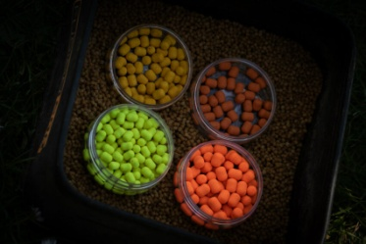

Torsade sur le corps de ligne pourquoi ?
On réalise systématiquement une torsade comme celle que l’on peut réaliser sur un montage feeder traditionnel. Cette torsade est d’une longueur de l’ordre de 15 à 20 cm. Elle a vocation à remplir différents rôles. 1/ Renforcer le corps de ligne pour les pêches d’obstacles. 2/ Renforcer, lors des combats, le corps de ligne où les dorsales des carpes notamment peuvent venir l’abîmer. 3/ Plaquer le corps de ligne à proximité du Method Feeder afin d’éviter un certain nombre de passages dans le fil.

Quel Méthod feeder utiliser ?
Terminons enfin ce tour d’horizon sur le matériel par les Method Feeder qui existent. Descendant direct du « bon vieux ressort », le Method Feeder est devenu un accessoire 2.0 de la pêche moderne. Il se monte en « In-line », autrement dit le corps de ligne passe à travers son corps, contrairement au feeder qui se monte en dérivation. Il peut être monté fixe, semi-coulissant ou coulissant. Lorsqu’il est monté fixe, le Method est équipé d’un élastique qui joue le rôle d’amortisseur durant les combats en complément de l’action de la canne. Le système X-Safe de Guru combine une multitude d’avantages à savoir, l’auto-ferrage, la rapidité d’utilisation / changement, l’élasticité évitant les décrochages, mais aussi la sécurité du poisson en cas de casse.
On distingue 2 formes similaires mais aux rôles plutôt différents : le Method feeder simple et celui à rebord.
Le Method Feeder simple permet d’amener une grande quantité d’amorce ou de pellets. C’est le modèle passe partout pour cette pêche. Il se charge à l’aide d’un moule. Privilégier ce modèle pour les pêches à courtes et moyennes distances et au cours de l’amorçage pour construire rapidement un coup. Alors que l’on a tendance à utiliser un Méthod Feeder à rebord pour les pêches lointaines, les grandes profondeurs et créer une concurrence alimentaire entre les poissons. Il est possible de le charger directement à la main, en prenant la précaution de le remplir plus ou moins jusqu’à la hauteur des rebords. La conception de ce type de Méthod permet :
- De maintenir efficacement la farine/pellet lors des lancers appuyés,
- De protéger le contenu du Méthod lors de l’impact à la surface de l’eau,
- De protéger le contenu du Méthod lors de sa descente dans les couches d’eau.
Pour les bas de ligne, utiliser exclusivement les Ready Rig , d’une longueur de 10 cm, ils conviennent parfaitement. On les retrouve dans toutes les tailles et les déclinaisons possible (Speedstop, Bayonnet, Bait Band ou cheveu classique).
Mouillage farine décollage des poissons Le mouillage de votre amorce est primordial. L’objectif est de conserver les poissons sur le fond. Les amorces Méthod Feeder sont constituées de farines de poisson et autres pellets broyés. Ces ingrédients ont une tendance à boire énormément d’eau lors du mouillage. La précaution à prendre est alors de réaliser le mouillage en plusieurs étapes en laissant bien le temps aux particules de s’imbiber. Ainsi l’ amorce ne termine pas de boire l’eau nécessaire sur le fond. En cas de mauvais mouillage, les particules d’amorce ont tendance à se décoller du fond pour être dans toute la couche d’eau et provoquent de très nombreux passages dans le fil.

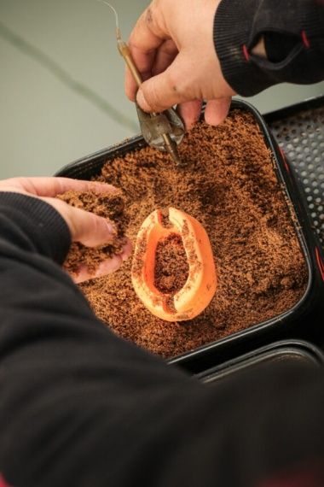
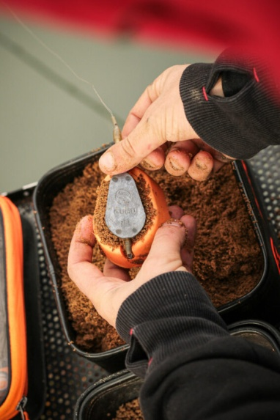
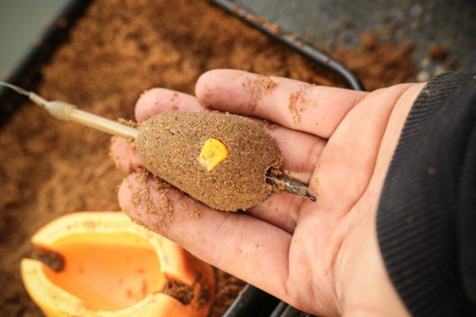

La carpe, mais pas que …
Contrairement à ce que l’on pourrait croire et lire, la pêche au Méthod Feeder ne se limite pas à la pêche de la carpe. Cette approche peut être utilisée pour tous les gros poissons que ce soit les carpes, les brèmes, les tanches ou encore les carassins… En effet, les gros cyprins ont tendance à venir s’alimenter au plus près de la source d’appâts. L’utilisation de bas de ligne court pour le Method Feeder répond complètement à la sélection de ces gros poissons.

Le Méthod Feeder, une pêche d’attente ?

Contrairement, à ce que l’on observe souvent, le Méthod Feeder n’est pas une pêche d’attente. Comme l’ensemble des pêches au coup, le rythme du rappel est primordial et conditionne bien souvent l’activité des poissons sur le coup. Imaginez un Meéhod Feeder lancé toutes les 30 minutes sur le coup ! L’apport de farine ou pellet est négligeable par rapport à la taille des poissons recherchés. Ne pas tomber dans l’excès non plus ! Il existe une multitude de tailles de Méthod Feeder ainsi le rythme peut être soutenu mais avec un petit volume de nourriture. Garder en tête que l’objectif principal est de créer une concurrence alimentaire et que les poissons assimilent le bruit des impacts du Méthod Feeder sur la surface de l’eau à un apport de nourriture. Démarrer la première demi-heure de pêche avec un modèle large avec des lancers toutes les 3 à 4 minutes. En fonction de l’activité des poissons, soit on conserve cette approche si les poissons sont actifs, soit sans le cas contraire, utiliser un Méthod Feeder de taille inférieure (médium, small ou mini) en conservant le rythme.

Pêche en eaux profondes
On a très souvent entendu dire que les pêches au Méthod Feeder se limitent uniquement en eaux peu profondes, de l’ordre de 1 à 3 m. Afin d’être efficace dans ce type d’approche, utiliser unique-ment des Méthod Feeder type Hybrid. En effet, les rebords présents vont contribuer à un maintien complémentaire de votre amorce ou pellets lors de la descente au travers des couches d’eau. Privilégier également des modèles de poids plus importants pour une descente plus rapide sur le coup. On retrouve dans le commerce des Méthod Feeder jusqu’à 100 gr qui sont de véritables atouts lors des parties de pêche. Au-delà de leur intérêt pour atteindre des distances plus importantes, ils sont utiles pour des profondeurs de l’ordre de 4 ou 5 m.

Pêche en eaux courantes
On voit fleurir de plus en plus d’adeptes de cette approche sur la toile. Avec l’ensemble des Méthods Feeder disponibles sur le marché, il est tout à fait possible de pratiquer cette technique sur les petites rivières ou sur les fleuves. Penser à adapter la tenue de l’ amorce ou des pellets en conséquent.

Une pêche destinée uniquement à la belle saison ?
Certainement une nouvelle fois une idée reçue ! La pêche au Méthod Feeder en hiver diffère de la pêche dans les autres saisons. Il est préférable de s’orienter vers un carpodrome. Ce type de plan d’eau à forte densité de poissons a quelques poissons en activité malgré la baisse des tempé-ratures. Toutefois, le choix du poste est primordial, ainsi que les conditions climatiques. Les poissons se réunissent dans certaines zones où la variation des températures est moins importante. Ainsi l’observation du plan d’eau permet parfois de localiser les poissons (remous, sauts, bullées…). On recherche en absence de ces manifestations, les postes en eau profonde (bonde de vidange…), ensoleillés, près d’une arrivée d’eau plus chaude (résurgences…). Une hausse de la température avec l’arrivée d’un vent plus chaud permet parfois de faire une très belle pêche au cœur de l’hiver.

